
Universidad Mariano Gálvez
Ingeniería en sistemas
Centro Universitario Portales

Programación II
“Tarea 12 — Excepciones y relaciones entre entidades”

Nombre:
Gerson Ezequiel López Enriquez
Carne: 9941-25-22144
Sección: “C”

Guatemala
25 de octubre 2026
Enlace GitHub
https://github.com/gersonezelopez-dev/Arquitectura-por-capas-semana-13-biblioteca-api
Capturas de pantalla
- Captura de la estructura de paquetes.
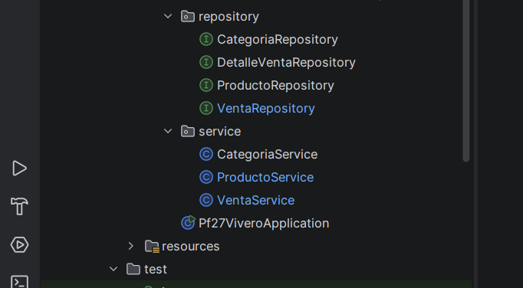
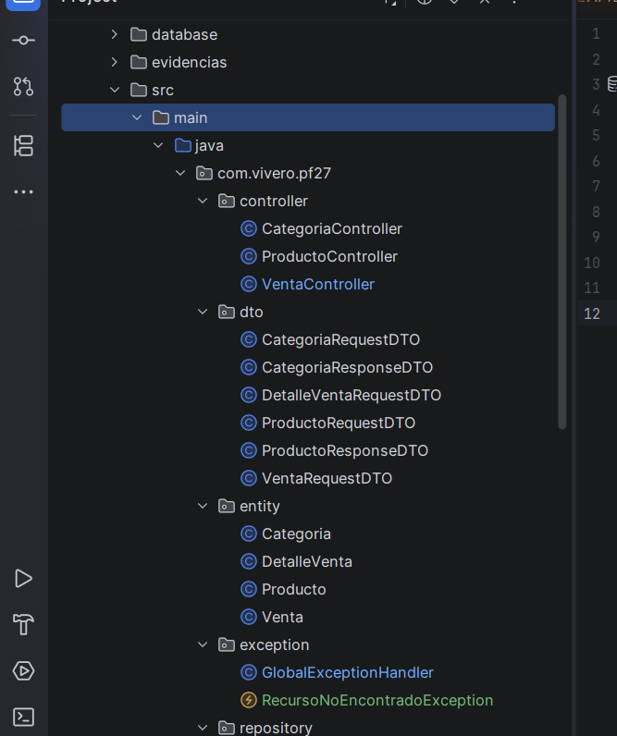
- Captura del DTO.
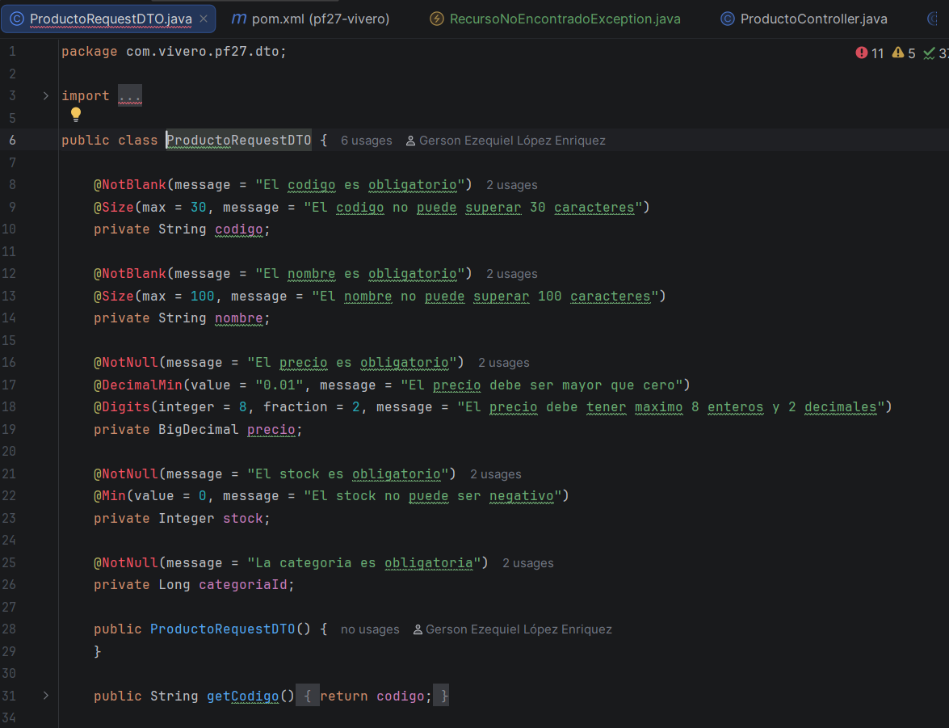
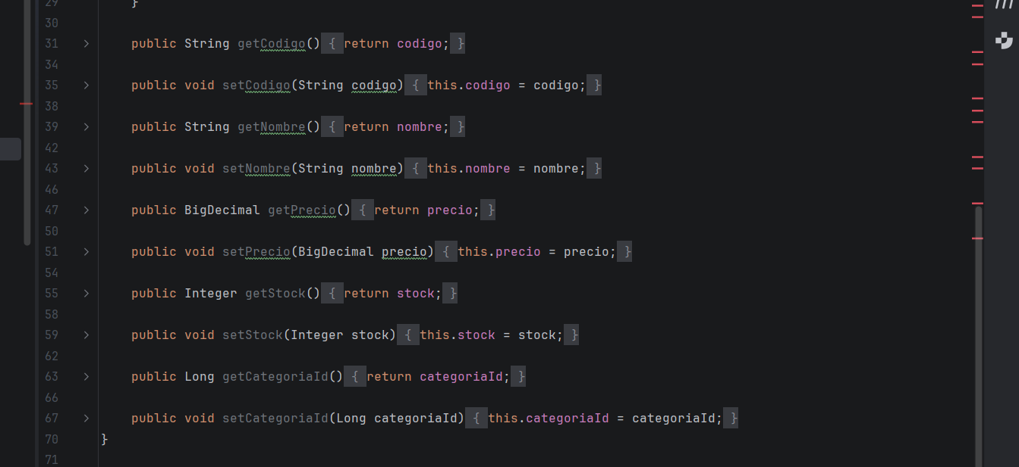
- Captura de las validaciones.
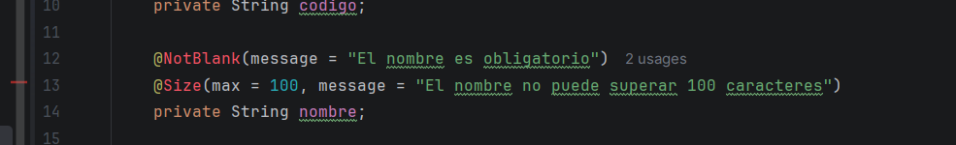
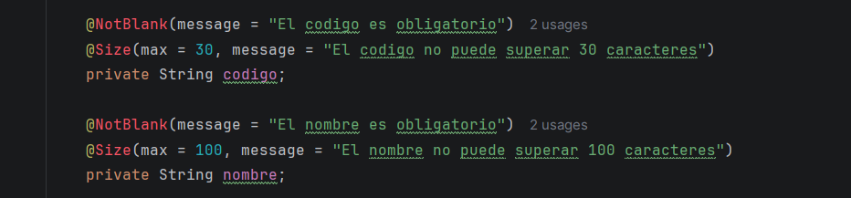
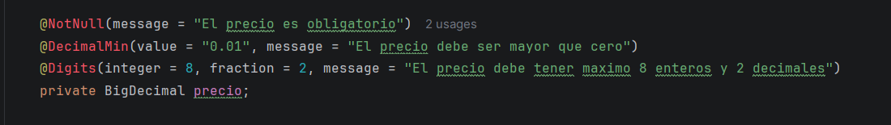
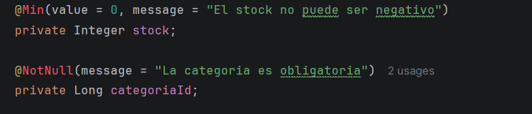

- Captura de la capa Service.
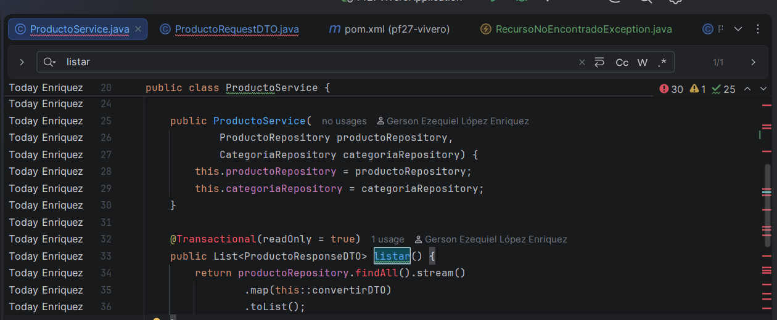
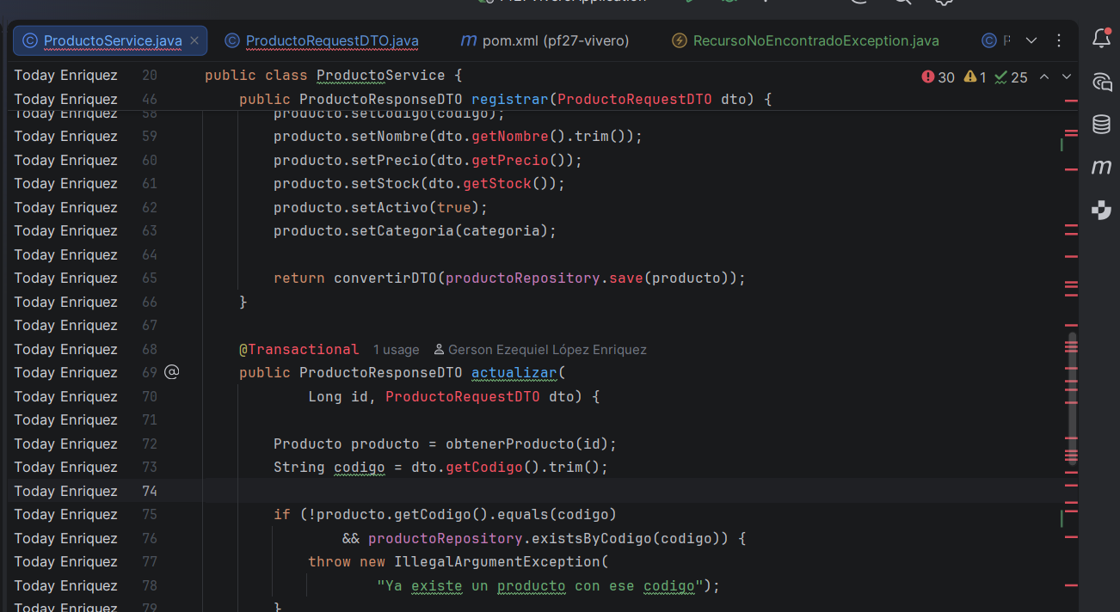
- Captura de la excepción personalizada.
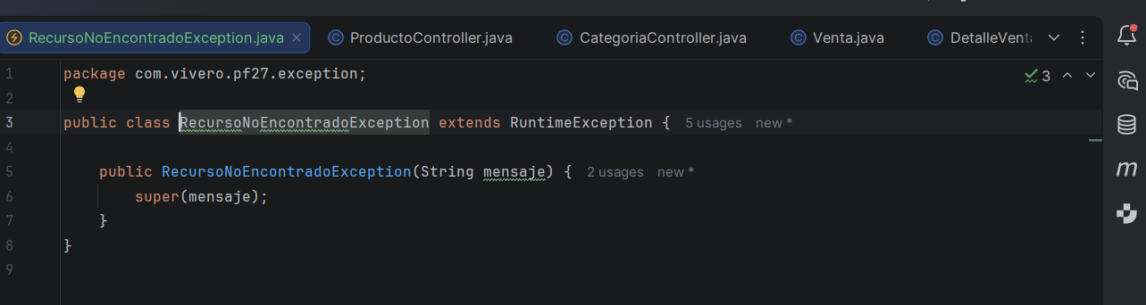

- Captura del manejador global.
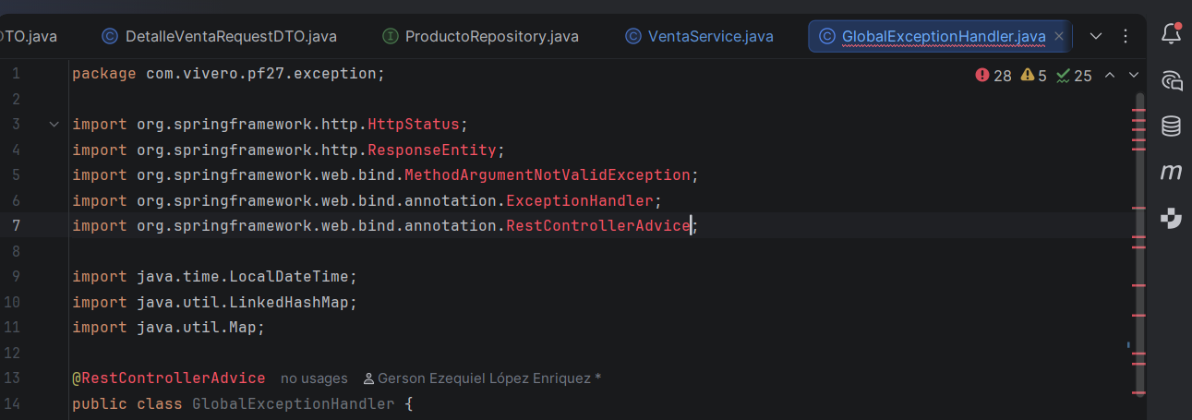
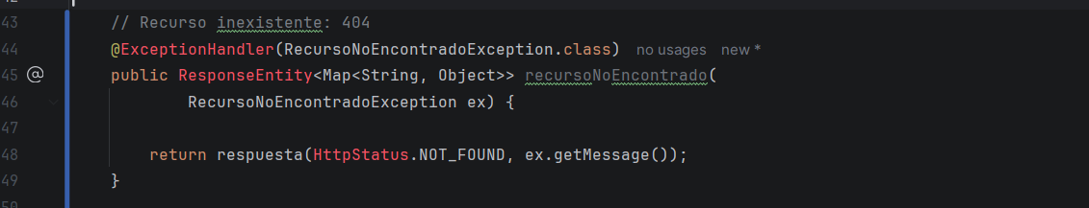
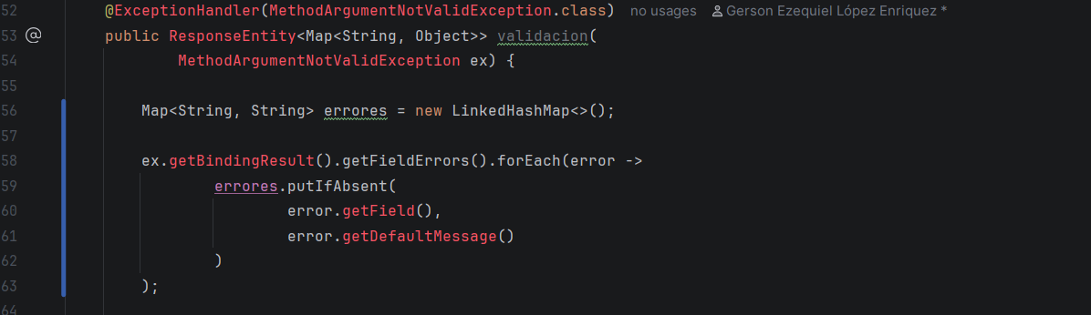

- Evidencia de las seis pruebas obligatorias.
  - Prueba created
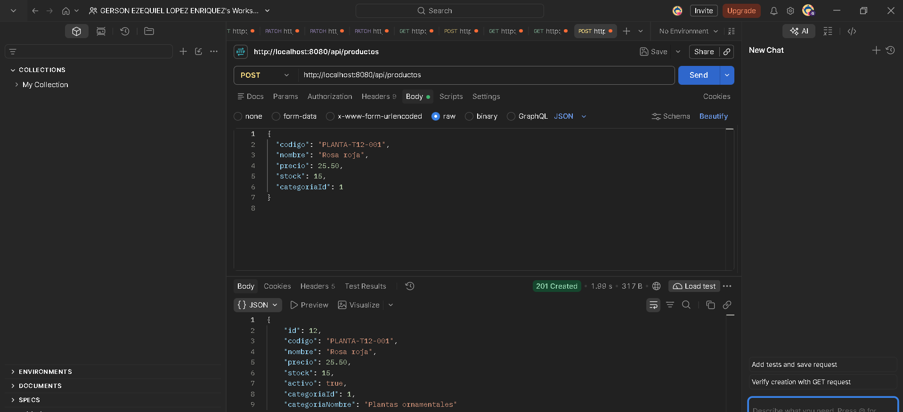
  - Prueba campos vacíos
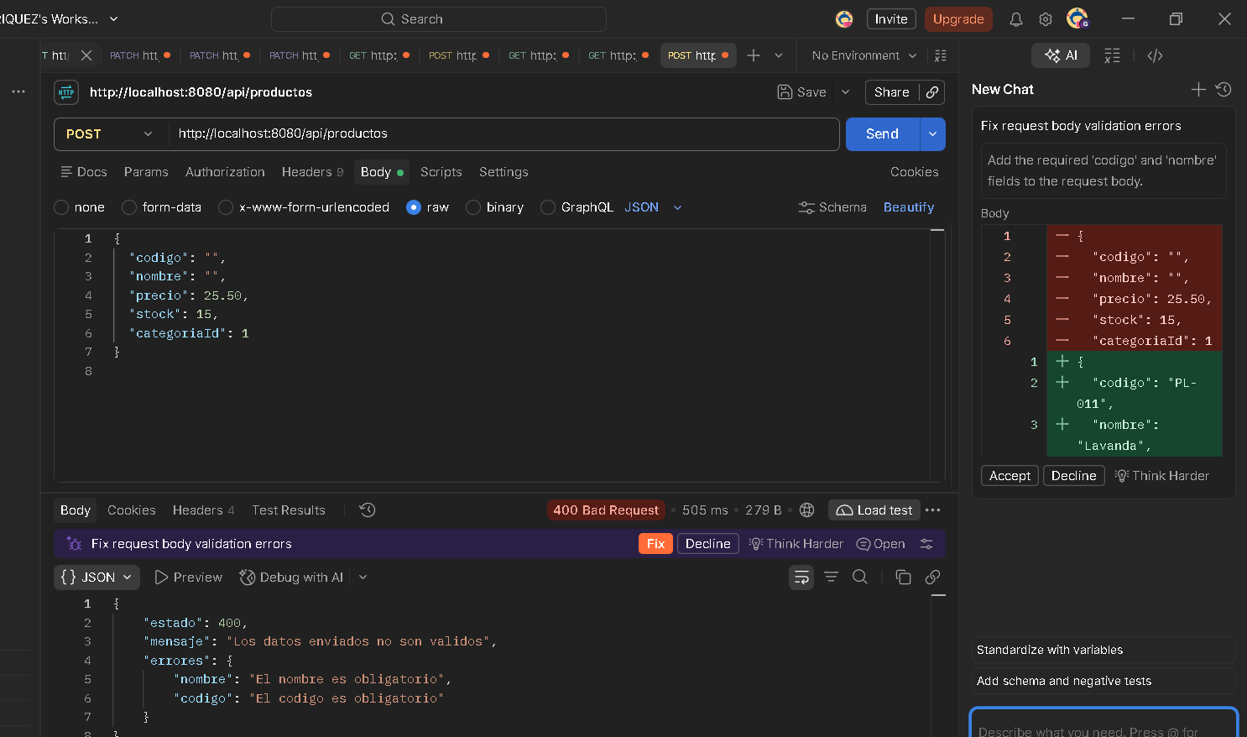
  - Precio negativo
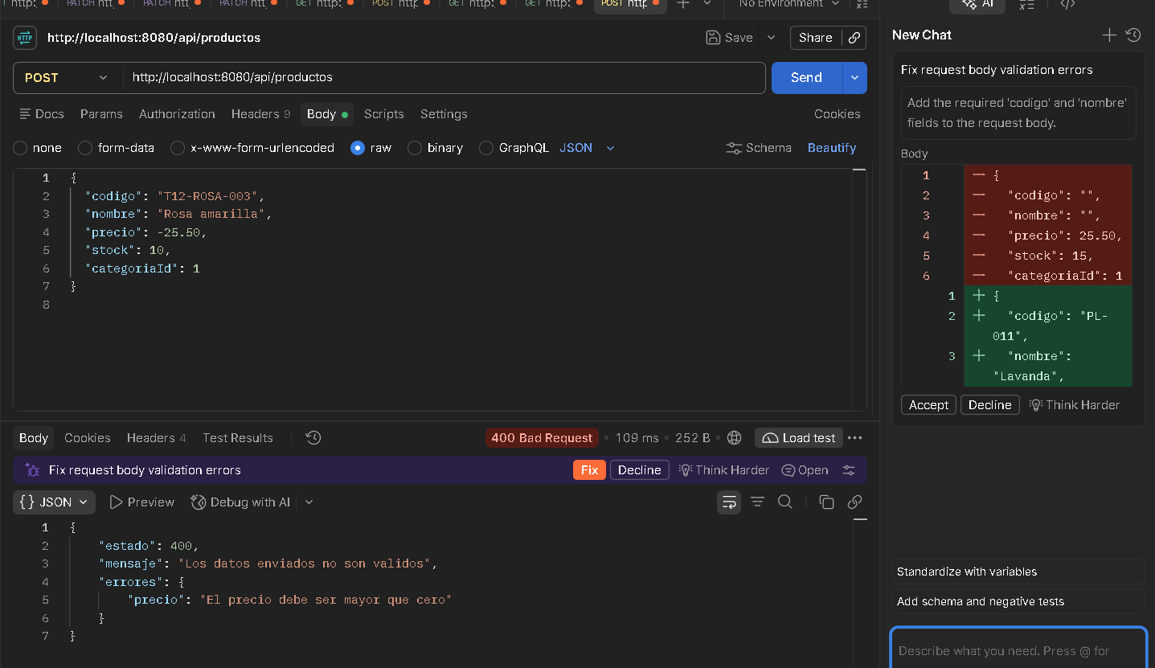
  - Prueba recurso existente
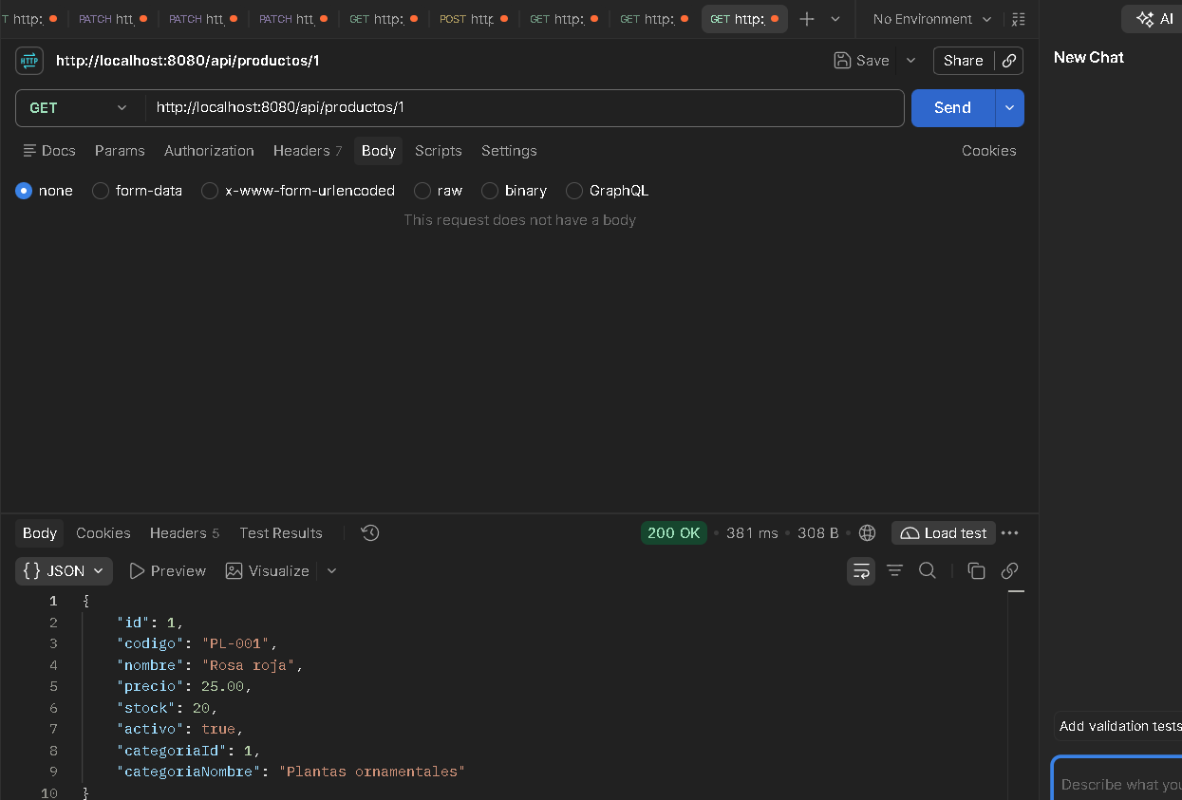
  - Prueba producto inexistente
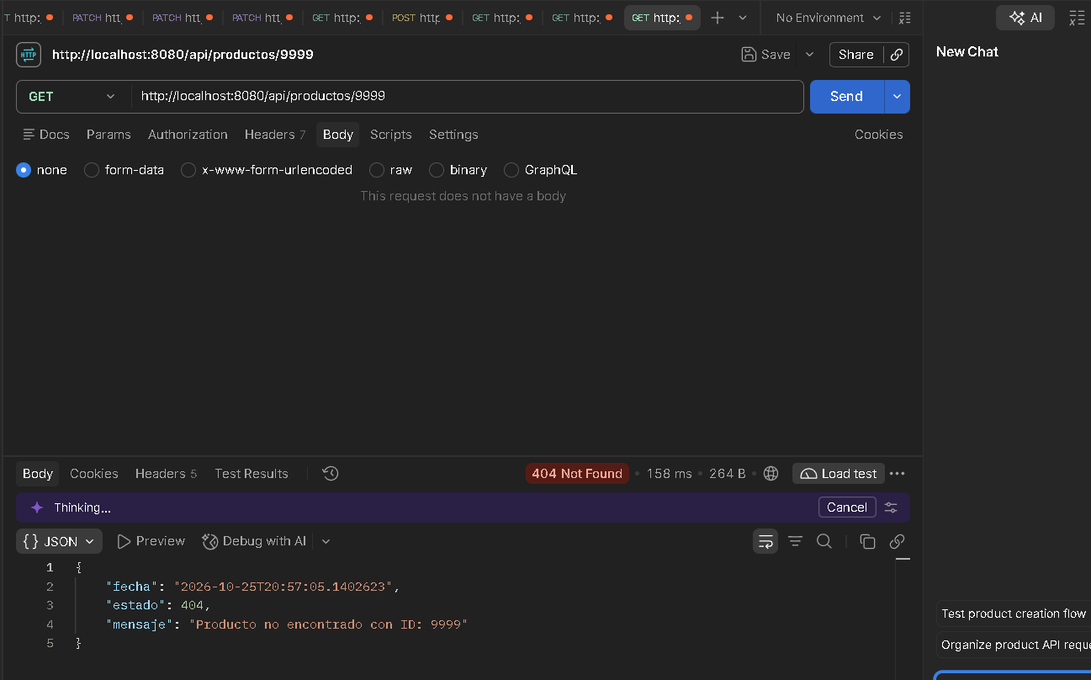
  - Prueba actualización invalida
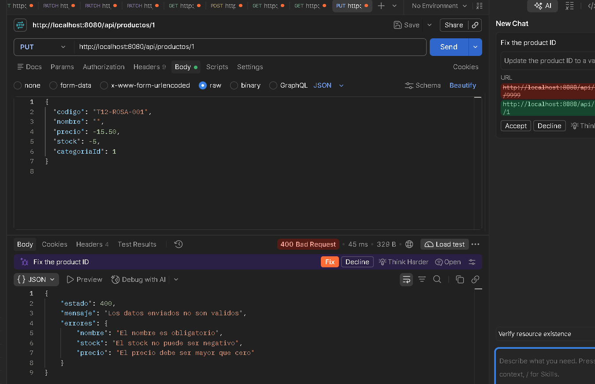

- Captura de los datos almacenados en PostgreSQL.
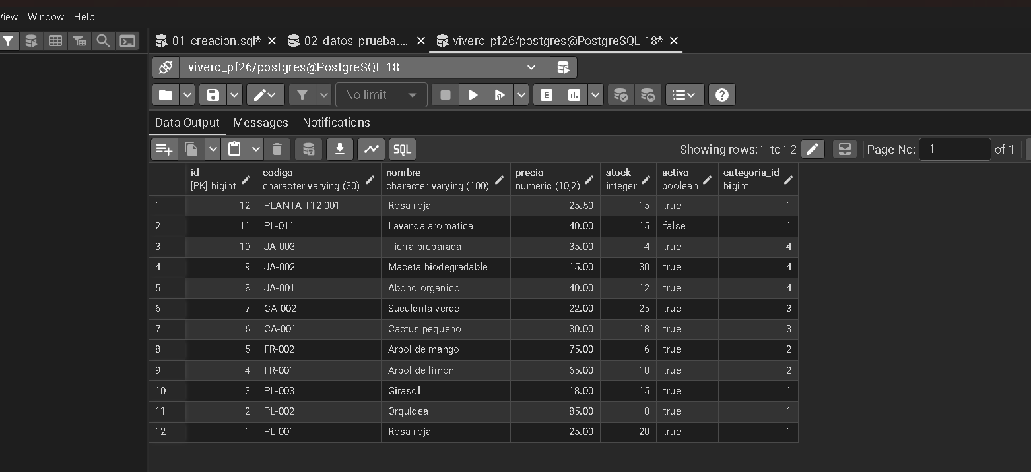
- Respuestas a las preguntas de razonamiento.
Preguntas de razonamiento
1. ¿Qué diferencia existe entre una entidad y un DTO?
La entidad representa los datos que se almacenan en la base de datos, mientras que el DTO permite recibir únicamente la información necesaria para realizar una operación en la API.
2. ¿Por qué el ID no debe incluirse en el DTO de entrada?
Porque el ID se genera automáticamente en PostgreSQL y no debe ser asignado por el usuario. Esto evita modificaciones incorrectas y mantiene el control sobre los registros.
3. ¿Qué función cumple @Valid?
La anotación @Valid permite verificar que los datos enviados cumplan con las validaciones establecidas en el DTO antes de procesarlos.
4. ¿Por qué las reglas y conversiones se colocan en el Service?
Porque el Service es responsable de aplicar la lógica del negocio y convertir los datos del DTO a la entidad, manteniendo el controlador organizado.
5. ¿Qué diferencia existe entre 400 Bad Request y 404 Not Found?
El código 400 indica que la solicitud contiene datos inválidos, mientras que el código 404 significa que el recurso solicitado no fue encontrado.

- Reflexión breve sobre lo aprendido.
Durante el desarrollo de esta tarea aprendí la importancia de organizar una aplicación mediante una arquitectura por capas, utilizando Controller, Service y Repository. También comprendí cómo implementar DTO para recibir información, aplicar validaciones mediante anotaciones y manejar errores con excepciones personalizadas.
Además, reforcé mis conocimientos sobre Spring Boot, PostgreSQL y las pruebas de API utilizando Postman. Esta actividad me permitió mejorar la organización, confiabilidad y mantenimiento del proyecto final de ventas e inventario de vivero.

